Élargir la notion de succès scolaire
Une nécessité pour l'épanouissement des jeunes
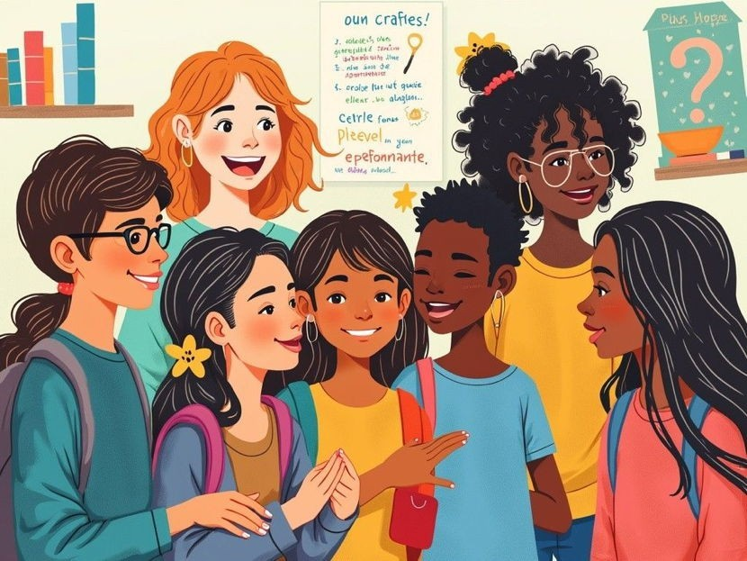

La diversité des potentiels
Dans la course aux diplômes et aux mentions, notre système éducatif semble parfois oublier sa mission première : former des citoyens épanouis, créatifs et responsables. La «dictature de la note», cette obsession pour les résultats académiques, génère une pression croissante sur les épaules des élèves.(1) Dès le plus jeune âge, ils apprennent que leur valeur se mesure à leur bulletin scolaire. Chaque contrôle, chaque examen devient une épreuve stressante, déterminante pour leur avenir. Dans cette compétition permanente, beaucoup finissent par perdre le goût d'apprendre, par ne plus voir le sens de ce qu'ils font. Ils travaillent pour de bonnes notes, pas pour développer leurs talents et leurs passions.

Mais l'école n'a-t-elle pas un rôle plus large à jouer ? Au-delà de la transmission des connaissances, ne doit-elle pas aussi aider chaque enfant à construire son identité, à développer ses compétences sociales et émotionnelles, à libérer son potentiel créatif ?
En réduisant la réussite scolaire aux performances académiques, nous passons à côté d'aspects essentiels du développement des jeunes.
Nous formatons des élèves dociles et conformistes, plutôt que de cultiver leur esprit critique et leur originalité. Nous les incitons à entrer dans un moule étroit, au lieu de valoriser la diversité de leurs intelligences et de leurs aspirations.
Et si nous changions de paradigme ? Et si, au lieu de sanctifier la note, nous donnions plus de place à d'autres formes de réussite ? Certains établissements pionniers ont franchi le pas, en mettant en avant des compétences telles que la créativité, la coopération, l'engagement citoyen. Ils ont réinventé leurs espaces et leurs pratiques pédagogiques pour favoriser le bien-être et l'épanouissement des élèves. Leurs initiatives inspirantes ouvrent de nouvelles perspectives.
Cet article propose d'explorer ces pistes prometteuses, pour redonner du sens et de l'émerveillement aux apprentissages. Car c'est en cultivant le plaisir d'apprendre, en valorisant les progrès de chacun dans toutes ses dimensions, que nous formerons des citoyens accomplis et heureux.

Les limites d'une vision étroite du succès scolaire

La dictature de la note et ses effets pervers
Dans notre système éducatif, la note règne en maître.(2) Dès l'école primaire, les élèves apprennent que leurs résultats chiffrés déterminent leur valeur scolaire. Cette pression de la performance engendre stress, compétition et peur de l'échec. Beaucoup d'élèves développent des stratégies de bachotage pour obtenir les meilleures notes possibles, au détriment d'un apprentissage en profondeur. Ils ne retiennent plus que ce qui est noté et oublient vite le reste. Cette course à la note les détourne du plaisir d'apprendre et de comprendre.(3)

Des élèves sous pression, en perte de motivation
Cette obsession de la performance a des conséquences délétères sur la motivation et le bien-être des élèves. La pression scolaire, induite par les examens, la meilleure note à obtenir, peut être la cause d'une augmentation inquiétante du stress, de l'anxiété et des troubles dépressifs chez les jeunes.(4)
Face à des exigences parfois démesurées, beaucoup se découragent, se sentent constamment en échec. Ils ne voient plus le sens de ce qu'ils apprennent. L'école devient un lieu de souffrance plutôt qu'un espace d'épanouissement. Et ce mal-être a un effet direct sur leurs résultats et leur engagement scolaire.

Une conception réductrice des missions de l'école
En se focalisant quasi-exclusivement sur les performances académiques, l'école passe à côté d'autres missions essentielles. Son rôle n'est pas seulement d'instruire, mais aussi d'éduquer, de socialiser, d'aider chaque jeune à devenir un citoyen autonome et responsable.(5) Or, le développement de compétences sociales, émotionnelles, créatives est souvent relégué au second plan. Dans une vision utilitariste et court-termiste, on estime que les habiletés comportementales (soft skills) sont moins importantes que les savoirs dits fondamentaux. Elles sont pourtant déterminantes pour la réussite scolaire, professionnelle et personnelle des individus.(6)

Élargir la notion de réussite : une nécessité

Prendre en compte la diversité des intelligences et des talents
Plutôt que de valoriser un seul type d'intelligence, à savoir les capacités logico-mathématiques et linguistiques, l'école gagnerait à reconnaître la pluralité des formes d'intelligence et des talents. Comme l'a montré Howard Gardner, chaque individu possède un profil unique, avec des intelligences plus ou moins développées : spatiale, interpersonnelle, kinesthésique, etc.(7) Mettre en avant cette diversité, permettre à chacun d'exprimer et de cultiver ses talents spécifiques, c'est l'aider à construire une image positive de lui-même et à trouver sa voie.

Donner du sens aux apprentissages en les reliant à la vie réelle
Pour susciter l'engagement des élèves, il est crucial de leur montrer en quoi les savoirs scolaires peuvent les aider à comprendre le monde et à agir sur lui. Trop souvent, les apprentissages restent déconnectés de la vie réelle, enfermés dans une bulle scolaire.
En reliant davantage les cours à des problématiques concrètes, en multipliant les projets interdisciplinaires et les partenariats avec des acteurs extérieurs, on aide les jeunes à percevoir le sens et l'utilité de ce qu'ils apprennent. On développe leur capacité à mobiliser leurs connaissances pour résoudre des problèmes complexes.

Préparer les jeunes aux défis du 21e siècle
Notre monde ultra-connecté, en mutation permanente, exige des compétences qui dépassent largement les savoirs académiques traditionnels.(7) Pour s'insérer dans la société et le monde professionnel de demain, les jeunes auront besoin de créativité, d'adaptabilité, de pensée critique, d'intelligence relationnelle. Ils devront être capables d'apprendre tout au long de leur vie, de travailler en mode collaboratif, de s'engager dans des projets porteurs de sens. C'est dès l'école qu'il faut cultiver et valoriser ces aptitudes clés, pour préparer les citoyens de demain.

Valoriser les compétences socio-émotionnelles L'importance de l'intelligence émotionnelle pour la réussite et le bien-être
Les travaux de Daniel Goleman et d'autres chercheurs ont montré le rôle crucial de l'intelligence émotionnelle dans la réussite scolaire et dans la vie.(8) Savoir identifier et gérer ses émotions, faire preuve d'empathie, coopérer de façon harmonieuse, résoudre pacifiquement les conflits : autant de compétences qui favorisent le bien-être et l'efficacité personnelle, et qui s'avèrent hautement prédictives de l'épanouissement futur des individus. Or, ces compétences ne sont pas innées, elles s'apprennent et se cultivent, notamment grâce à des programmes dédiés.

Quelques initiatives inspirantes dans les écoles
Certains établissements, conscients de ces enjeux, mettent en place des dispositifs pour développer les compétences socio-émotionnelles des élèves. Cercles de parole, ateliers de communication non-violente, séances de méditation, jeux coopératifs : les initiatives se multiplient, avec des effets positifs sur le climat scolaire et le bien-être des jeunes.
Dans certaines écoles, le développement personnel devient un véritable objet d'enseignement, au même titre que les matières classiques. Les compétences relationnelles sont explicitées, travaillées de façon régulière et valorisées dans l'évaluation.

Des outils pour développer ces compétences
Pour aider les enseignants à cultiver l'intelligence émotionnelle de leurs élèves, de nombreux outils existent : jeux de rôle, ateliers d'écriture, supports vidéo, etc. La littérature de jeunesse offre aussi de magnifiques occasions d'explorer les émotions et les relations humaines.
Des programmes clé-en-main, tels que PATHS(9), proposent des activités séquencées et progressives pour développer les compétences intra et interpersonnelles. L'enjeu est d'intégrer ces apprentissages socio-émotionnels au cœur des pratiques de classe, de façon transversale et cohérente.

Encourager la créativité et la pensée divergente

Le monde a besoin d'esprits créatifs et innovants
Dans un monde complexe et incertain, où les défis écologiques, sociaux, économiques s'accumulent, nous avons plus que jamais besoin d'esprits créatifs et innovants. Face à des problèmes inédits, il faut être capable d'imaginer des solutions nouvelles, de sortir des sentiers battus. Or, notre système éducatif, avec ses programmes standardisés et son culte de la bonne réponse, tend souvent à formater les esprits plutôt qu'à libérer leur potentiel créatif. Les élèves apprennent à appliquer des procédures, à restituer des connaissances, mais ont peu d'occasions de créer, d'inventer, de laisser libre cours à leur imagination.

Libérer la créativité des élèves : quelques pistes
Pourtant, tous les enfants ont des capacités créatives, qui ne demandent qu'à s'exprimer si on leur en donne la possibilité.(10) Certaines écoles, certains enseignants, transforment leur pédagogie pour stimuler la créativité des élèves.
Au programme : activités artistiques régulières, ateliers d'écriture créative, temps dédiés aux passions personnelles... L'idée est de multiplier les occasions pour les jeunes de créer et d'exprimer leur singularité.(11) Cela passe aussi par un climat de classe bienveillant, où l'erreur est dédramatisée, où la prise de risque est encouragée. Car c'est en se sentant en confiance que l'on ose s'aventurer sur des chemins de traverse, en explorant l'inconnu, qu'émergent les idées novatrices.(12)

Évaluer autrement les projets créatifs
Valoriser la créativité des élèves, c'est aussi repenser l'évaluation. Plutôt que de sanctionner les erreurs et les écarts à la norme, on peut valoriser l'originalité, l'audace, la persévérance dans les projets créatifs. Certains enseignants expérimentent des grilles d'évaluation innovantes, où l'on note la capacité à générer des idées, la qualité de la réalisation, la démarche réflexive de l'élève.
D'autres impliquent les élèves dans la conception des critères d'appréciation, pour les rendre acteurs de leur progression. L'idée est de valoriser le cheminement créatif, pas seulement le produit fini.(13)

Cultiver l'engagement et la citoyenneté

Former des citoyens responsables et actifs
Au-delà de l'instruction, l'École a une mission d'éducation civique : elle doit former des citoyens éclairés, responsables et engagés dans la vie de la Cité. Cela passe par l'acquisition de connaissances sur les institutions et les valeurs démocratiques, mais surtout par des mises en pratique.
Les élèves ont besoin de vivre concrètement la citoyenneté, en participant à des débats, des projets d'intérêt général, des instances représentatives, à l'échelle de leur école et au-delà. C'est en agissant

pour le bien commun, en s'impliquant dans des causes qui les touchent, qu'ils deviendront des citoyens actifs et responsables.(14) Reconnaître et valoriser l'engagement des élèves
Beaucoup de jeunes s'engagent déjà, à leur niveau, sur des enjeux sociaux, environnementaux, humanitaires. Mais leur mobilisation est souvent invisible, peu reconnue par l'institution scolaire. Certains établissements ont choisi de valoriser l'engagement des élèves, en l'intégrant au cursus et à l'évaluation.(15)
Dans des lycées, les projets citoyens menés hors les murs pourraient rapporter des points pour le baccalauréat.(16) L'on pourrait aussi délivrer une attestation d'engagement, équivalente aux compétences académiques. Cette reconnaissance institutionnelle enverrait un message fort : s'engager pour des causes est aussi important qu'obtenir de bonnes notes.

Développer les compétences démocratiques et le vivre-ensemble
Mais l'engagement citoyen ne se décrète pas. Il suppose des compétences démocratiques : savoir exprimer son point de vue, écouter et respecter celui des autres, gérer pacifiquement les conflits, participer à une prise de décision collective... Autant de savoir-faire et de savoir-être qui s'apprennent dès le plus jeune âge, en faisant l'expérience de la vie en groupe.
La classe est un formidable terrain d'entraînement aux compétences civiques et sociales, à condition que l'enseignant instaure un véritable "climat démocratique", basé sur la co-construction des règles, la liberté d'expression, la culture de la coopération. Des dispositifs comme les messages clairs, les conseils d'élèves, la pédagogie coopérative développent l'écoute, l'empathie, le sens des responsabilités. C'est au quotidien que se forge une citoyenneté active.

Un modèle éducatif
Réinventer un modèle éducatif qui, sans renoncer à la transmission des savoirs, se préoccupe davantage du développement global et de l'épanouissement de l'enfant. Un modèle où performance rimerait avec créativité et engagement, où les élèves pourraient construire leur identité en cultivant leurs multiples formes d'intelligence.

Cette aspiration n'est pas une utopie, comme le montrent de nombreuses initiatives prometteuses, ici et ailleurs. Partir des besoins et des talents de chaque élève, leur proposer des défis stimulants, les impliquer dans des projets porteurs de sens : autant de leviers pour susciter le plaisir d'apprendre et le désir de progresser. Quand l'évaluation valorise les réussites plutôt que de sanctionner les manques, quand elle porte sur un éventail large de compétences, chacun peut vivre l'expérience gratifiante de la réussite scolaire.
Bien sûr, ce changement de paradigme ne se fera pas sans obstacle ni résistance. Il suppose de transformer en profondeur la formation des enseignants, l'organisation des études, les modalités d'orientation. Il exige de convaincre les parents d'une conception élargie de la réussite, au-delà des classements et des diplômes. C'est un chantier de longue haleine, qui appelle une mobilisation de tous les acteurs. Mais l'enjeu en vaut la peine : il en va de la santé et de l'avenir de notre jeunesse.
À l'heure où les défis écologiques et sociétaux n'ont jamais été aussi aigus, nous avons besoin de citoyens épanouis et créatifs, armés de compétences multiples pour imaginer des solutions inédites. Et cela commence dès l'école. En faisant le pari d'une éducation qui révèle et valorise les potentiels uniques de chaque enfant.

